Разборка и ремонт корпуса карбюратора.
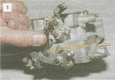
Снимаем возвратную пружину.

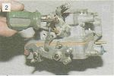
Крестообразной отверткой отворачиваем винт крепления трехплечего рычага...

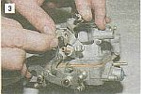
...и, удерживая его, снимаем кронштейн крепления пружины.

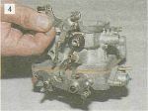
Снимаем рычаг вместе с тягой,

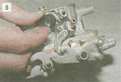
Снимаем пружину рычага.

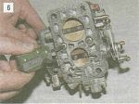
Отворачиваем два винта крепления корпуса дроссельных заслонок...

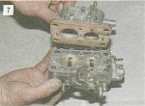
...и снимаем его.

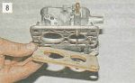
Снимаем теплоизоляционную прокладку.

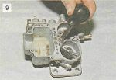
Отворачиваем клапан ускорительного насоса.

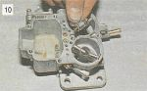
Снимаем распылитель с клапаном и уплотнительными прокладками из мягкого металла.

Промываем их в ацетоне и обдуваем сжатым воздухом.
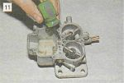
Отворачиваем воздушные жиклеры.

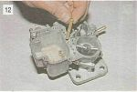
Извлекаем из каналов эмульсионные трубки главной дозирующей системы. Если они сами не выпадают из каналов, вворачиваем в их отверстия метчик М4 и вынимаем.

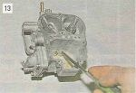
Отворачиваем главные топливные жиклеры.

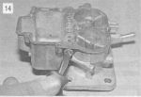
Отворачиваем корпус топливного жиклера переходной системы.


Вынимаем топливный жиклер из корпуса.

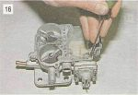
Отворачиваем регулировочный винт ускорительного насоса.

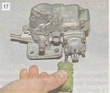
Крестообразной отверткой отворачиваем четыре винта крепления крышки ускорительного насоса.

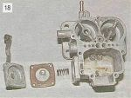
Снимаем крышку, диафрагму и вынимаем пружину.

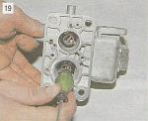
Перевернув корпус, ручкой отвертки осторожно выбиваем диффузоры...

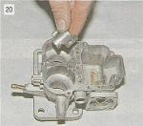
...и вынимаем их вверх.

Жиклеры, эмульсионные трубки и другие снятые детали, кроме прокладок, промываем в ацетоне и обдуваем сжатым воздухом.
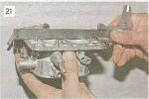
Линейкой на просвет проверяем основание корпуса на искривление.

Основание должно быть плоским. Если обнаружено искривление плоскости, вынимаем переходные трубки, для чего подбираем сверла чуть меньшего диаметра, чем их отверстия. Вставляем сверло в трубку. Чтобы оно вошло плотно, на него можно намотать мелкозернистую шлифовальную шкурку.
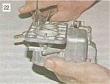
Пассатижами вынимаем трубки.

Если деформация невелика (зазор не более миллиметра), выравниваем основание, сжимая корпус в губках мощных тисков. Чтобы не повредить верхнюю поверхность карбюратора, под губки подкладываем лист фанеры или деревянный брусок. Сильно деформированную поверхность предварительно рихтуем, легко ударяя деревянной киянкой по загнутым углам основания. Делать это нужно аккуратно, так как можно легко отколоть кусок от корпуса. После грубой правки широким бархатным напильником выравниваем поверхность. Напильник при этом держим параллельно плоскости основания, не «заваливая» на краях. Постоянно контролируем процесс, прикладывая к поверхности линейку. Перед сборкой промываем корпус в ацетоне и продуваем все каналы (отверстия) сжатым воздухом. Собираем корпус карбюратора в порядке, обратном разборке.
ВНИМАНИЕ! Жиклеры первой и второй камер имеют разную пропускную способность и должны быть установлены каждый на свое место (см. таблицу «Тарировочные данные карбюратора»).

